Trusler og beskyttelse
-Uddrag fra biodiversitetsbogen

Klimaforandringer
De globale klimaforandringer vil medføre ændringer i temperatur, nedbør, vindforhold og havniveau. De vil dermed ændre på betingelserne for biodiversiteten både i Danmark og resten af verden. Klimaforandringer vil især påvirke naturområder med permafrost og is der smelter efterhånden som temperaturen stiger. I Danmark forventes det at få betydning for kystnære naturtyper, efterhånden som smeltevand fra isen får havniveauet til at stige.
Lokale ændringer i temperatur og nedbør vil have betydning for floraen. Dermed både for den øvrige artsdiversitet og forekomsten af bestemte naturtyper. Man har, bl.a. i Danmark, set en stigning i forekomsten af såkaldte klimaarter. Det er arter der pga. de ændrede klimaforhold, fx temperatur, har rykket deres leveområde længere mod nord. Figur 126 viser et eksempel. Danmark får dermed nye arter sydfra, og arter der har deres sydligste forekomst i landet bliver presset nordpå. Det sker fordi de ikke er tilpasset de ændrede forhold, eller fordi konkurrencen med andre arter ændrer sig. Selvom de nordeuropæiske arter har været udsat for adskillige overgange fra is- til mellemistid, så sker klimaforandringerne nu hurtigere end tidligere. Arterne skal altså hurtigere kunne tilpasse sig.

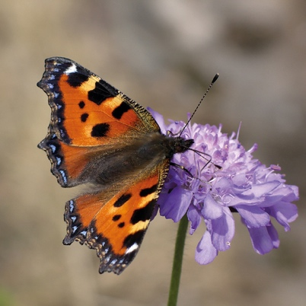 Figur 126a. Nældens takvinge, Aglais urticae (L. 1758).
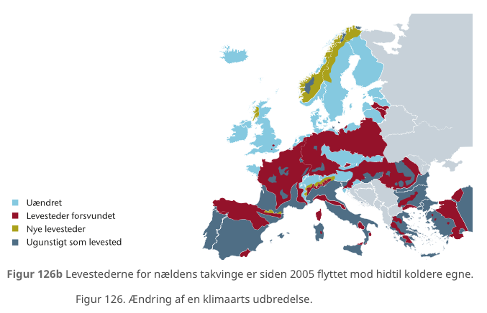

Hovedårsagen til klimaforandringerne er den menneskeskabte udledning af drivhusgasser, især carbondioxid, CO₂, og metan, CH₄. Som generelt for klimaforandringer, er et modtræk til beskyttelse af biodiversiteten derfor at niveauet af drivhusgasserne i atmosfæren mindskes. Når især træer og buske vokser, binder fotosyntesen carbondioxid i organisk stof. Opvækst, fx af ny skov, fjerner dermed drivhusgas fra atmosfæren. Gammel vegetation spiller en rolle som opmagasinering af carbon, C. Derfor har det en virkning at lade mere skov stå urørt i stedet for at det nedbrydes så der frigives carbondioxid. I våde lavbundsjorde bliver organisk stof nedbrudt meget langsomt fordi der her er mindre dioxygen, O₂, til respiration. Moser og enge kan dermed opbygge et tørvelag, dvs. altså også lagre carbon. Som figur 127 viser, har naturligt græsland også et potentiale til dette.

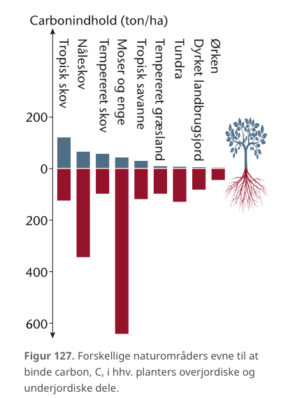

Mangel på plads

Den største trussel mod biodiversiteten, både nationalt og globalt, er at den vilde natur findes på for lille et areal. Som figur 128 viser, er der en direkte sammenhæng mellem et naturareals størrelse og artsantallet.

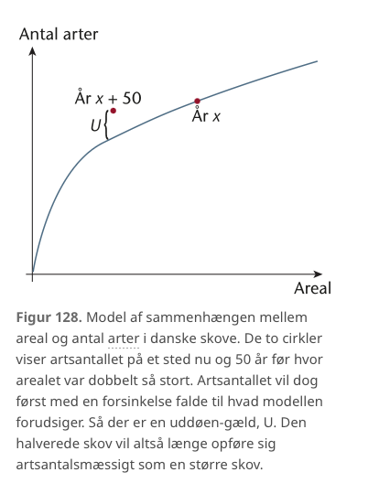

Landbrug, skovbrug og bynatur dækker ca. 90 % af Danmarks landareal, så som det også fremgår af figur 129, efterlader det ca. 10 % til anden natur.

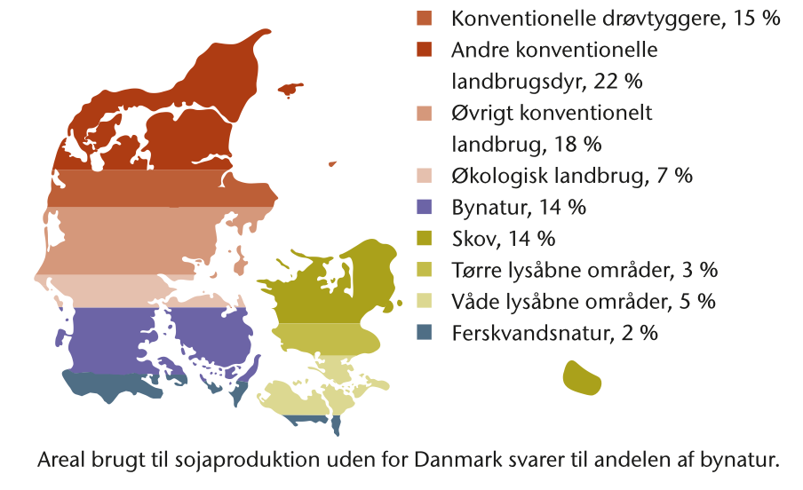
Figur 129. Anvendelse af Danmarks areal. Areal brugt til sojaproduktion uden for Danmark svarer til andelen af bynatur.

Mindre end 1 % er dog reelt natur hvor biodiversitet har ubetinget førsteprioritet. De 10 % er også kulturbetinget natur, og arealerne præges i overvejende grad af menneskers aktiviteter. Det sker fx som sekundære produktionsområder for kød eller fx honning som vist i figur 130.

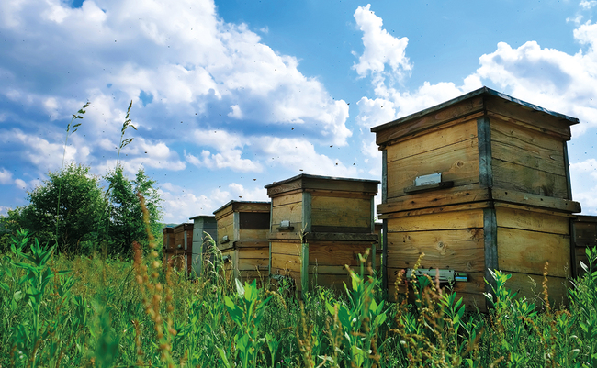
Figur 130.
Honningbi, Apis melifera (L. 1758), findes ikke længere naturligt i Danmark, og kun på Læsø bruges den oprindelige underart, brun honningbi, Apis melifera melifera (L. 1758), til honningproduktion. Store husdyrsbestande af honningbier kan være kraftige konkurrenter til Danmarks over 240 vilde, naturlige biarter.

Mangel på plads skal også forstås som at stedernes naturlige dynamik er ødelagt eller begrænset. evt. forhindret af hensyn til landbrug, beboelse o.l. på naboarealer. Mange enge er blevet drænet for at give plads til landbrugsproduktion eller afgræsning. Områderne kan så stadig være værdifulde for bl.a. græssende gæs, men dræningen går generelt ud over forekomsten af plantearter. Fx vil mere robuste og konkurrencestærke arter dominere, som lysesiv og bidende ranunkel vist i figur 131.

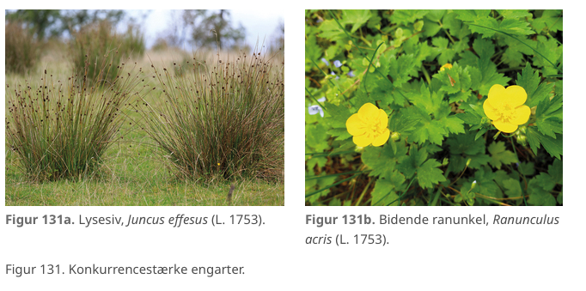

Mange arter er tilpasset til at der indimellem naturligt sker forstyrrelser som figur 132 giver eksempler på. Er det samlede vilde naturareal stort nok, vil den slags små katastrofer løbende opstå. De tilknyttede arter kan så holde sig vedlige ved hele tiden at spredes til de nye levesteder. Periodiske oversvømmelser, inkl. saltpåvirkning fra havet, skaber særlige forhold. Det giver levested for arter som trives med salt og meget fugtige jordbundsforhold. Eller som kræver midlertidige, og derfor fiskefrie, vandhuller at yngle i.

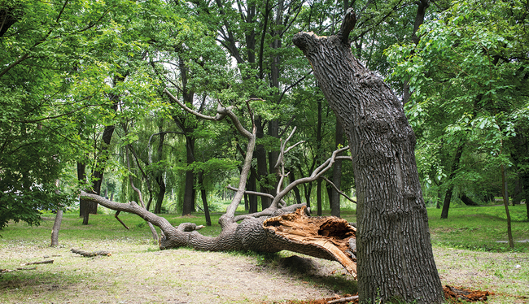
Figur 132a. Storm kan vælte træer så der kommer lys og dødt ved.

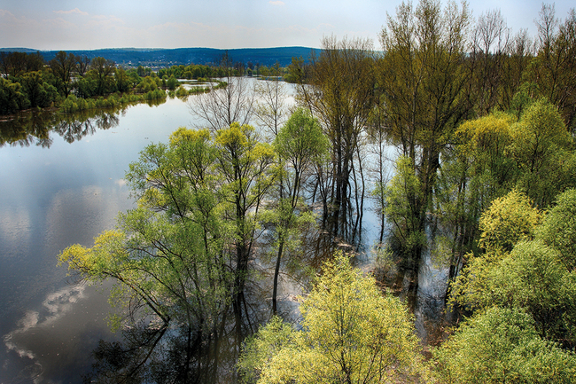
Figur 132b. Oversvømmelse kan give næring og evt. søer uden fisk.

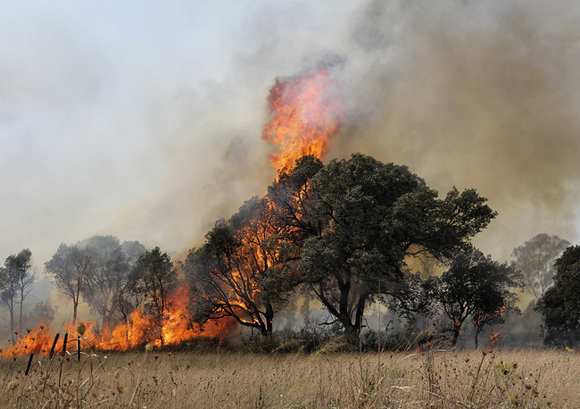
Figur 132c. Fx lynnedslag kan give naturbrande som giver lys og gør næringsioner tilgængelige.

Kulturbetingede naturtyper som hede, overdrev og eng har været holdt fra at gro til ved at de før industrisamfundet blev græsset af landbrugets får, kvæg eller heste. Den slags natur har også været der som vild natur tidligere hvor den blev opretholdt af store naturlige planteædere som fx europæisk bison og af hjorte, vist i figur 133. Når områderne ikke holdes fra at gro til, så vil successionen bringe dem tættere på skov. De lysåbne naturtyper vil så forsvinde.

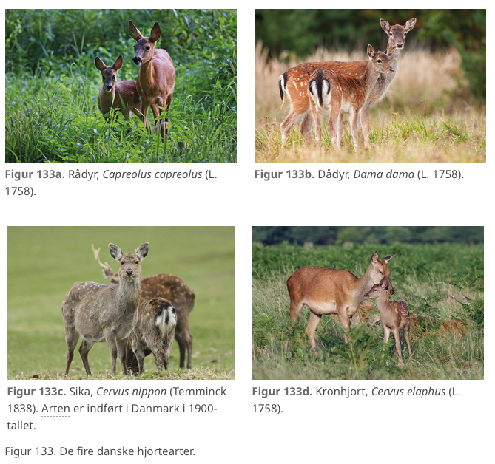
For at den naturlige dynamik kan få en effekt, skal den ofte virke over lang tid. Der er derfor også mangel på naturområder som har været vilde længe nok. Jo længere tid et område har været urørt, desto længere tid har der også været til at arter har kunnet indvandre, finde en niche og etablere en bestand. Skove der i hundrede år ikke har været brugt til brændehugst og til at opfodre oldensvin kan stadig indeholde arter og forhold som er rester fra de måder at bruge skoven på.
Hvis andelen af Danmarks areal med vild natur skal øges, skal den omdannes fra den kulturbetingede natur. Det kan bl.a. ske ved braklægning af marker og ved gravning af søer. Det kan fx ske ifm. at stederne omdannes til jagtformål, men hvis det skal have en reel betydning, skal det være store sammenhængende områder. Og de skal tages helt ud af drift og beskyttes. Det største potentiale har de marker der kræver mest gødning eller lavbundsjorde. Bynaturen har også mulighed for at indeholde større biodiversitet, ved fx at hjemmehørende plantearter indgår i haver og andre byrum. Det kræver at der tænkes langsigtet og alsidigt når man bygger nye bygninger eller planlægger bydele og infrastruktur.

Fragmentering

Biodiversiteten i Danmark udfordres også af at hovedparten af naturtyperne er fragmenterede, dvs. de optræder meget spredt i landskabet. Bestemte naturtyper kommer så til at ligge som øer i et hav af andre områder. De kan fx være omkranset af dyrket land, hvor biodiversiteten er lav og som kan være svær at passere. Fragmenteringen kan også være at der er egentlige barrierer mellem ellers ensartede områder. Dette uddybes i Faktaboks VIII. Som figur 134 viser, er der meget forskel på hvor langt dyr spreder sig. Fragmentering kan derfor være en udfordring på forskellig skala ift. den enkelte art.

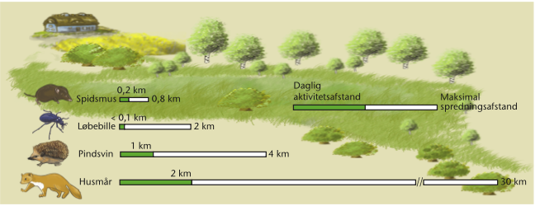
Figur 134. Nogle arter spreder sig mere end andre. Både dagligt, vist med grønt, og i løbet af livet. Det er derfor forskellige forhold der kan fragmentere deres omgivelser. Spredningen påvirkes dog også af om arten har et fast natteskjul eller om den fx kan flyve. Planter kan fx spredes med vind, vand eller dyr.
- Spidsmus, familien Soricidae. Er ikke mus, men tilhører ordenen ægte insektædere (Eulipotyphla) sammen med bl.a. pindsvin og muldvarp. Tre arter i Danmark.
- Løbebille, familien Carabidae. Over 300 arter i Danmark. En del arter kan flyve, men nogle gør det kun sjældent.
- Pindsvin, Erinaceus europaeus (L. 1758).
- Husmår, Martes foina (Exleben 1777).

Fragmentering har mest betydning når der er få egnede områder, og de dermed ligger med meget stor afstand. Det skyldes at populationer af samme art så ikke så let udveksler individer og dermed gener med hinanden. Generelt er små bestande mere udsatte for tilfældige udsving i populationsstørrelsen. Isolerede bestande er desuden mere sårbare overfor at uddø pga. ekstreme hændelser, fx tørke, lange kuldeperioder eller år med dårligt fødegrundlag. Der er tilmed lille sandsynlighed for at en ny bestand kan opstå på stedet ved nyindvandring. Det skyldes at fragmentering kan gøre det sværere for især mindre bevægelige arter at flytte sig til nye levesteder. Det er fx derfor kun de mest mobile arter der kan bevæge sig nordpå når klimaforandringer gør Danmarks natur varmere.
Spredningen kan fremmes med såkaldte grønne korridorer der er forbindelseslinjer mellem to levesteder, dvs. spredningsveje. En habitatkorridor er mellem to større eller vigtige områder og er en arealstribe med de samme, bestemte forhold. Faunapassager er spredningskorridorer for dyr ift. konkrete lokale forhindringer.

__________________________________________________________

FAKTABOKS VIII – TRAFIKDRAB
De dyr der forsøger at krydse en vej er udsat for at blive dræbt af trafikken. Måske skræmmes dyr generelt så de ikke forsøger.
Sandsynligheden for at et mindre dyr overlever at krydse en vej kan beskrives med en matematisk model hvor P er sandsynligheden for at et dyr overlever en krydsning af en vej som funktion af trafikintensiteten, N.
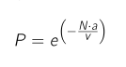
Dyrets hastighed indgår som v, og a er den bredde bilen dræber med. Dette beregnes som de 4 dæks samlede bredde + 2 gange kropslængden af dyret.

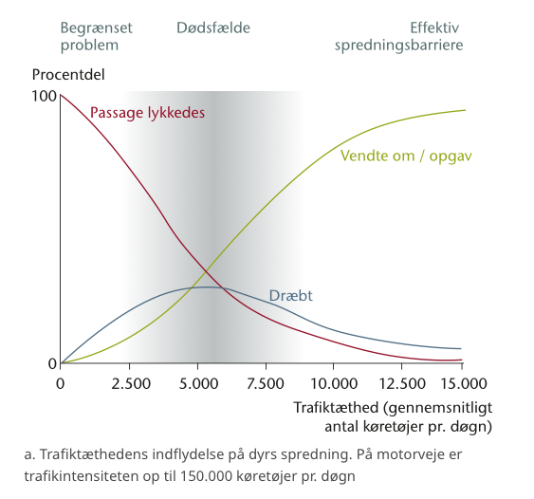

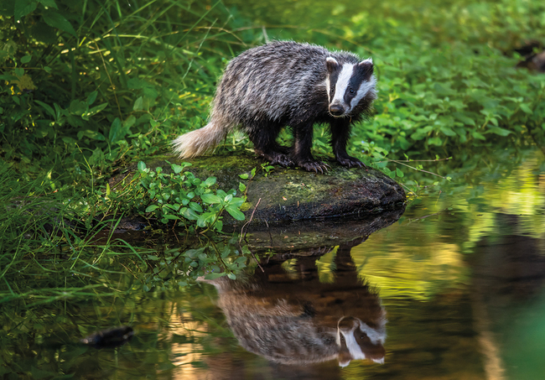
b. Grævling, Meles meles (L. 1758), ved vandløb. Forekommer i det meste af Danmark med undtagelse af en del øer. Arten svømmer meget sjældent, og derfor er vandløb og større veje forhindringer for den. Undersøgelser viser at den østjyske motorvej har lige så stor barriereeffekt på grævlingepopulationen som Gudenåen.

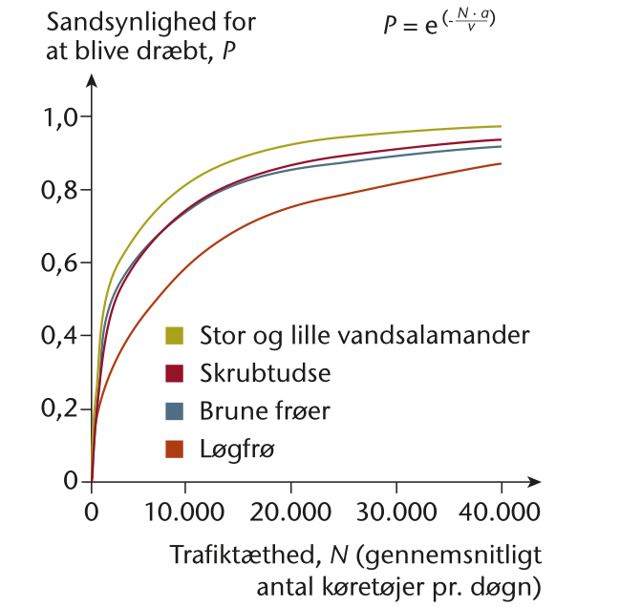
c. . Risikoen for trafikdrab for forskellige padder. Alle danske paddearter yngler i vand, men især salamandere vandrer på landjorden og skal evt. krydse veje.
_______________________________________________________________________________________

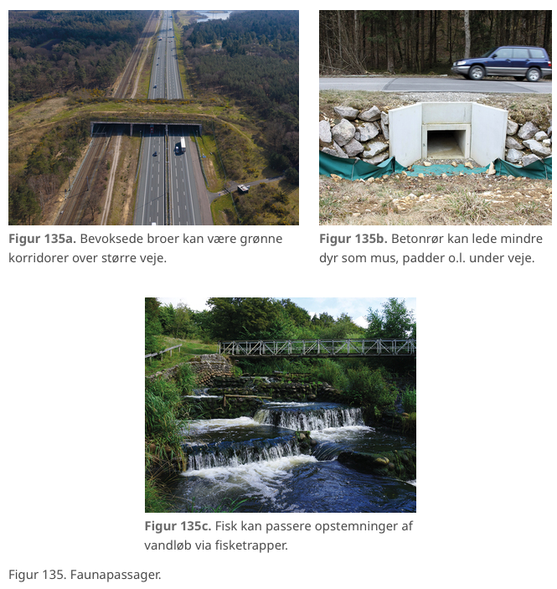

Det kan fx være som vist i figur 135. I Danmark har man tidligere fokuseret meget på at opbygge sådanne korridorer. Det har dog vist sig at der allerede er gode spredningsmuligheder i landskabet via bl.a. hegn. Derfor etableres der nutildags kun habitatkorridorer og bygges faunapassager når det er af hensyn til arter der har en særlig betydning for biodiversiteten.

Det er godt at have områderne liggende tæt på hinanden, men det er vigtigere at have store sammenhængende naturområder. Jo større et areal der er tale om, desto flere individer vil tilfældigt indvandre til det. Jo mindre samme areal er opdelt, desto mindre vil der være en randzoneeffekt. Som figur 136 viser, vil økotonen mellem én naturtype og naboområdet fylde en større andel hvis det samme areal er opdelt i flere, adskilte dele. Der vil være et mindre kerneområde, dvs. et mindre areal med den rene naturtype og de arter der kun lever der. Det er altså ikke kun det absolutte areal der har betydning for hvilke og hvor mange arter der vil overleve at pladsen ændres.

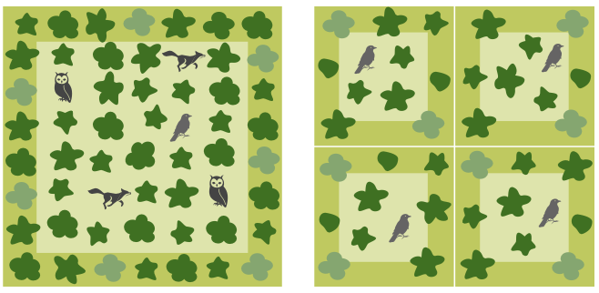
Figur 136.
Teorien om SLOSS (single large or several small) der viser at hvis det samme areal er opdelt i flere mindre områder, vil randzonen fylde en større andel. Der er så mindre af kerneområdets natur.

Genskabelse og pleje af biodiversitet
Inden for naturbeskyttelse opererer man ofte efter ‘brandmandens lov’: Først skal man undgå at branden udvikler sig yderligere. Derefter skal man slukke branden, og til sidst overveje genopbygning af det udbrændte. Overført betyder det at det er vigtigst at bevare den mest uerstattelige og truede natur, oftest den natur der allerede har eksisteret i mange år. Dernæst skal man forhindre at mere natur forringes, ved fx at pleje den bedre. Derefter kan man så evt. tage fat på at genoprette det tabte.
Som vist på figur 143, kan naturgenopretning ske i forskellig grad. Jo større skaden er, desto større er både indsatsen, prisen og tiden der skal gå før det har en biodiversitetseffekt. Det er også mindre sikkert at det bliver en succes. Derfor bør man først sikre områder ud fra det laveste trin. Det kan være at gammel skov udlægges til urørt skov, fx ved at stoppe hugsten og dermed ikke længere fjerne ved. Det har stor effekt ift. indsats, men for at det er et varigt biodiversitetstiltag, skal der også ske en fredning eller en tinglysning af driften. Er forringelsen større, er der behov for at hjemmehørende arter får vilkår eller et lille forspring til at konkurrere med andre. Det kan være som ukrudtspleje, som udsætning af store græssende dyr eller at fjerne spærringer i vandløb så arter kan genindvandre. Næste trin kan være at indføre hjemmehørende arter. Det er ofte en del dyrere og kræver større indgriben i området.

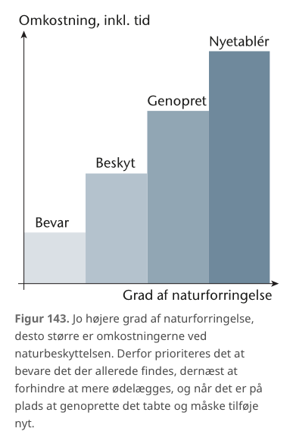

Ud fra samme overvejelser skal der også laves en vurdering hvis man ønsker at ændre på naturtilstanden. Forud for et bygge- og anlægsprojekt foretages en såkaldt ‘vurdering af virkning på miljø’, forkortet VVM. Det kan fx dreje sig om støj, udledning af spildevand eller barrierer i landskabet. Den økologiske viden bliver brugt til at opstille en hypotese om konsekvenserne, bl.a. for biodiversiteten. Det er så en politisk vurdering om fordelene ved anlægget opvejer de potentielle ulemper. Figur 144 viser afværgehierarkiet der ved en VVM-redegørelse dikterer at første prioritet er at undgå ødelæggelse. Hvis ikke det er muligt, skal skaden minimeres mest muligt. Derefter skal den repareres og bringes tilbage til det tidligere niveau. Sidste mulighed er at sørge for erstatningsnatur et andet sted. Som regel gøres det på et areal der er dobbelt så stort som det oprindelige.
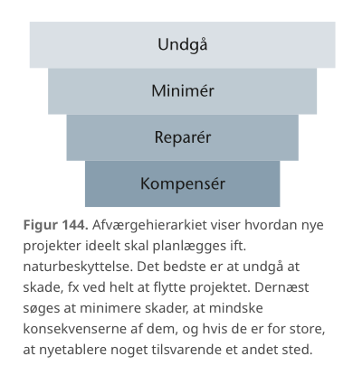

Rewilding
Rewilding er naturbeskyttelse der fokuserer på at gendanne økosystemernes naturlige dynamik. Det sker dels ved minimering af menneskeskabt import og eksport til og fra økosystemerne. Dvs. at der ikke tilføres gødning, fodermateriale eller arter der ikke er hjemmehørende. Og at der ikke fjernes materiale fra området i form af fx afgrøder, træ og råstoffer. Desuden indebærer rewilding at maksimere det man kalder den økologiske integritet. Den består af tre hovedelementer:
- Trofisk kompleksitet
Udgøres af økosystemets arter og at de får lov til at påvirke det naturligt. Jo flere arter, desto mere komplekst vil området være. Det understøttes ofte af en bestand af nøglearter, men forskellige arter former deres levested på forskellig vis. Selv små ændringer vil give flere naturlige, selvregulerende processer.
- Naturlig forstyrrelse
Begivenheder som gør at økosystemets område ikke er ensartet i alder eller rum og bl.a. er på forskellige successionsstadier. Brand kan forstyrre større arealer mens mange forstyrrelser kan være små eller kortvarige. Nogle sker regelmæssigt, fx oversvømmelse.
- Forbundethed (konnektivitet)
Dækker over et områdes sammenhæng inkl. muligheden for at arter vil kunne sprede sig i både tid og rum. Det er påvirket af forhindringer, fx naturligt af bjerge, havområder og floder, og af den menneskeskabte infrastruktur, dyrket land inkl. levende hegn osv.
Passiv rewilding bruges om at stoppe menneskers indvirkning. Dvs. at fremme de naturlige processer der kommer når der fx ikke er husdyrgræsning og der ikke gødes eller høstes. Ofte sker det ved at nedlægge dyrket natur eller ved oprettelse af jagtfrie områder. Det kan også indebære at man fjerner fx spredningsbarrierer og dræn eller andet der har styret områdets hydrologi.
Trofisk rewilding benytter sig af paleoøkologi, dvs. viden om fortidige økosystemer. Man er opmærksom på at økosystemer over tid vil få andre bestandstætheder og anden udbredelse af både arter og naturtyper. Bestemte arter og de forekomster, landskaber eller økosystemer de tidligere har haft er dermed ikke et mål i sig selv.
Pleistocæn rewilding indtænker den fauna af store dyr der er uddøde siden sidste mellemistid. Fx dem vist i figur 146. De store pattedyr, som fx elefanter der var kilde til naturlige forstyrrelser i Danmarks natur før seneste istid, er ikke genindvandret til landet. Det er derfor et værktøj at udsætte arter der kan give den samme naturlige dynamik.

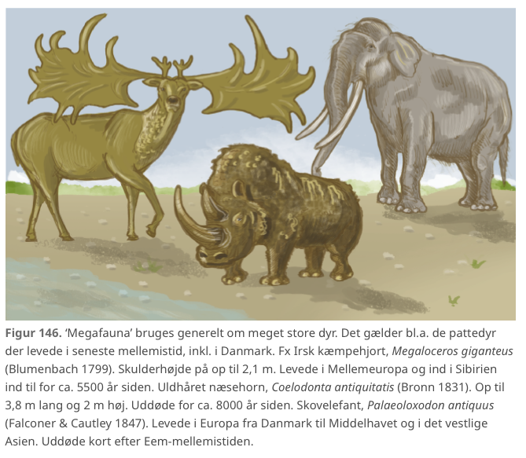

I Danmark er der fx udsat bæver i Klosterheden i Vestjylland i 1999 og europæisk bison i Almindingen på Bornholm i 2012. På Molslaboratoriets arealer på Djursland har man siden 2016, som vist på figur 147, haft vildheste og -kvæg som naturlige græssere.

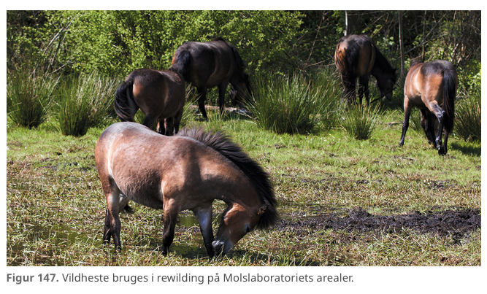

Bæredygtige skove
Det danske skovareal er blevet mere end firedoblet siden starten af 1800-tallet, og størstedelen af de truede danske arter knytter sig stadig til skov. I 2019 måtte Danmark dog indrapportere til EU at samtlige af vores beskyttede skovnaturtyper var i ugunstig bevaringstilstand. Dette skyldes især intensiv hugst, mangel på store træer og dødt ved samt mangel på naturlig hydrologi. Fordi det meste dansk skov er dyrket natur.
Nogle få af de danske skove forvaltes med natur og biodiversitet som hovedformål. De tilhører dermed kategorien af vild natur og kaldes biodiversitetsskove. Udlægges de som urørt skov, betyder det at der ikke længere tages træ ud af skovene ifm. produktion. I stedet efterlades alle træer til naturligt forfald hvilket på sigt øger mængden af dødt ved. Mængden af dødt ved i danske skove lå i 2019 på gennemsnitligt 6,1 m³/ha, og til sammenligning vurderes det at de vil rumme 74-168 m³/ha som urørte skove.
I urørte skove vil naturlige dynamikker give en mosaikstruktur der kan forstærkes af at der udsættes store planteædere, og af at der genskabes en naturlig hydrologi så der opstår skovmoser og -søer. Der kan også ske bevidst veteranisering af træer ved at man enten svækker eller slår enkelte træer ihjel og efterlader dem til naturligt forfald. Dette kan dog, ligesom for flere af de andre tiltag, også ske lokalt i skove der forvaltes eller dyrkes på andre måder. For at fremme mængden af dødt ved kan man evt. dyrke skoven ud fra bestemte certificeringer, fx FSC og PEFC, der giver retningslinjer for hvor mange træer som skal veteraniseres pr. areal.
Alternativt kan et areal, som figur 148 viser, dyrkes med såkaldt naturnær skovdrift. Det bygger på principper om naturlig selvforyngelse hvilket gør at jordbearbejdning ikke er nødvendig da træerne ikke plantes. Det giver flere forskellige træarter af forskellig alder og dermed skove der er mere robuste overfor sygdomsangreb. Her vil heller ikke alle individer vælte ved stormfald. Især fører det dog til forskellige levesteder og en tilhørende højere biodiversitet. Men da formålet med skoven stadig er at producere tømmer, er den naturlige hydrologi ikke hensigtsmæssig. I naturnær skovdrift tages desuden også biomasse væk fra stedet i det der høstes.

